# **café-yuta-ebara**

～立ち飲みカフェ始めました～

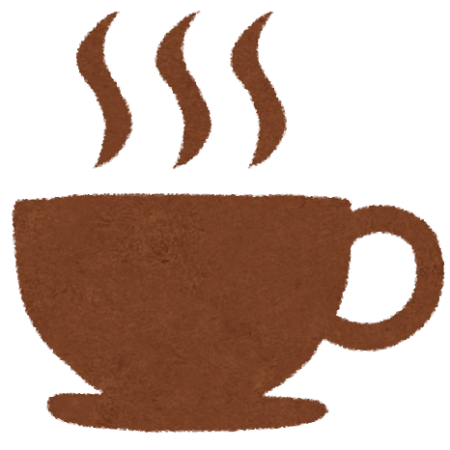

2015.12.09 OPEN!!